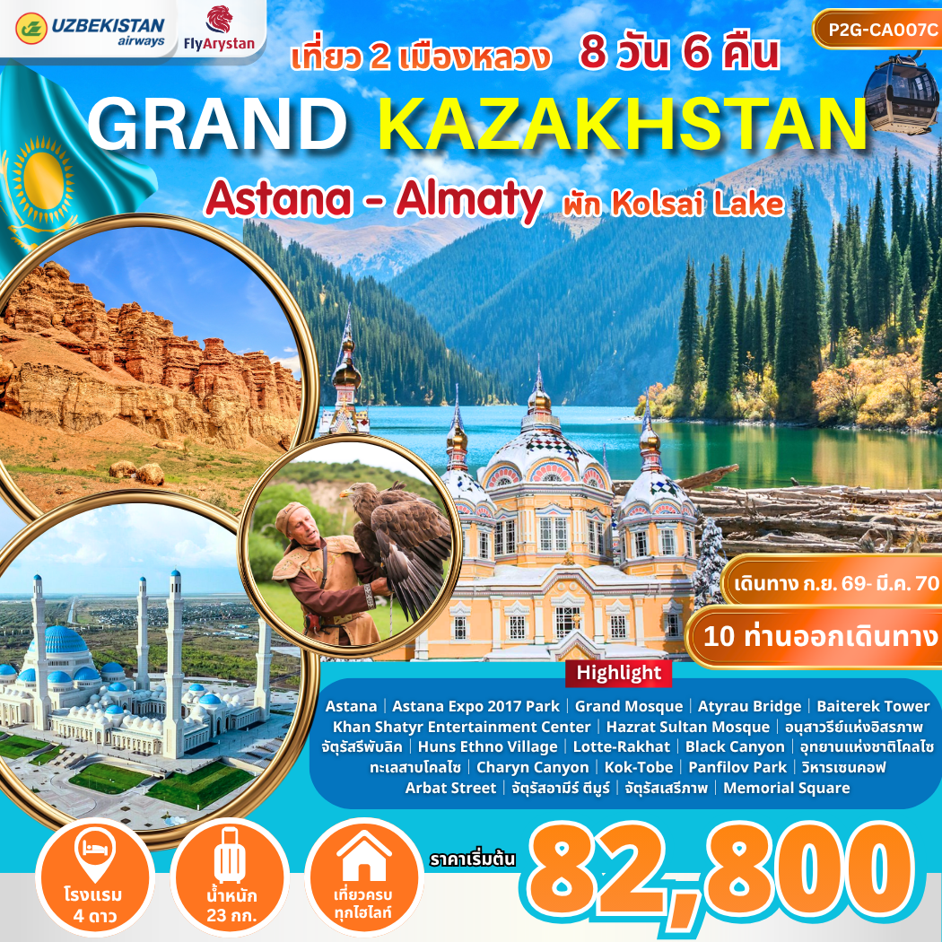

GRAND KAZAKHSTAN 8 DAYS 6 NIGHTS

Astana - Almaty

เที่ยว 2 เมืองหลวงแห่งคาซัคสถาน สวิตเซอร์แลนด์แห่งเอเชียกลาง
หนึ่งในเส้นทางสายไหม - On the Silk Road
สายธรรมชาติไม่ควรพลาดดด!!!

คาซัคสถาน เป็นประเทศไม่ติดทะเลที่มีขนาดใหญ่ที่สุดในโลก อากาศดี ธรรมชาติสวยงาม ทั้ง ภูเขาหิมะ
ป่าสน แคนยอน ทะเลสาบ ทะเลทราย ที่สวยเหมือนภาพวาด นับว่าเป็น “สวรรค์แห่งเอเชียกลาง”
เยือน กรุงอัสตานา เมืองหลวงปัจจุบันแห่งประเทศคาซัคสถาน ซึ่งเปลี่ยนจาก นูร์-ซุลตัน (Nur-Sultan)
และกลับมาใช้ชื่อเดิมเมื่อ 17 กันยายน พ.ศ. 2565
ชม เมืองอัสตานา – Astana Expo 2017 Park – Grand Mosque – Atyrau Bridge – Baiterek Tower
Khan Shatyr Entertainment Center – Hazrat Sultan Mosque – Palace of Peace and Reconciliation
แล้วข้ามไปเที่ยว เมืองอัลมาตี เมืองหลวงเก่าของคาซัคสถาน อีกทั้งยังได้ชื่อว่าเมืองแห่งธรรมชาติ
เป็นศูนย์กลางทางเศรษฐกิจและวัฒนธรรมที่สำคัญที่สุดของประเทศ ด้วยที่ตั้งของเมืองที่อยู่ใกล้กับ
เทือกเขาเทียนซาน ทำให้เมืองนี้กลายเป็นจุดหมายยอดนิยมสำหรับผู้ที่ชื่นชอบธรรมชาติ...
ชม เมืองอัลมาตี – ชิมบูลัก สกีรีสอร์ท – กรีนบาซาร์ – Lotte-Rakhat
Charyn Canyon – Black Canyon – Kolsay Lake – อนุสาวรีย์แห่งอิสรภาพ – Kok-Tobe
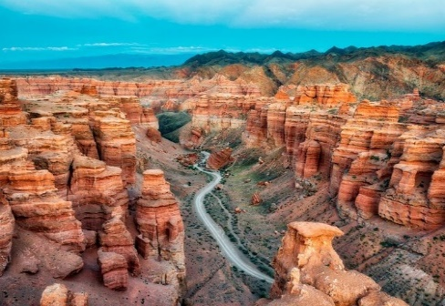
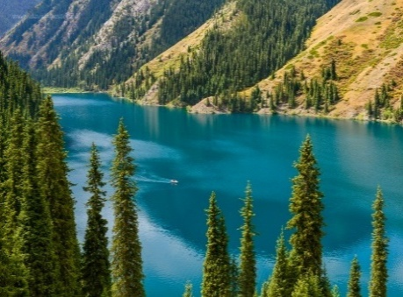
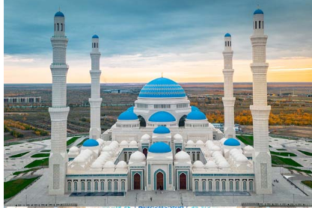
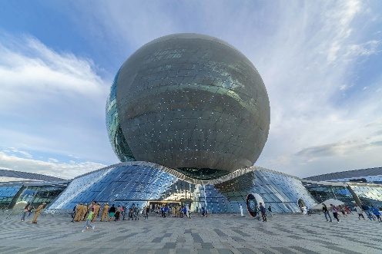
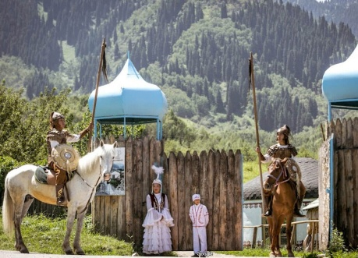
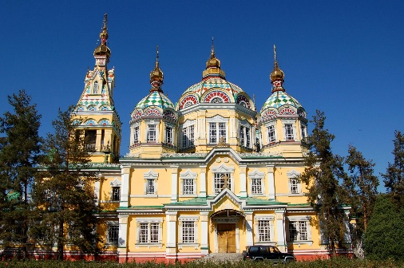
Panfilov Park – วิหารเซนคอฟ

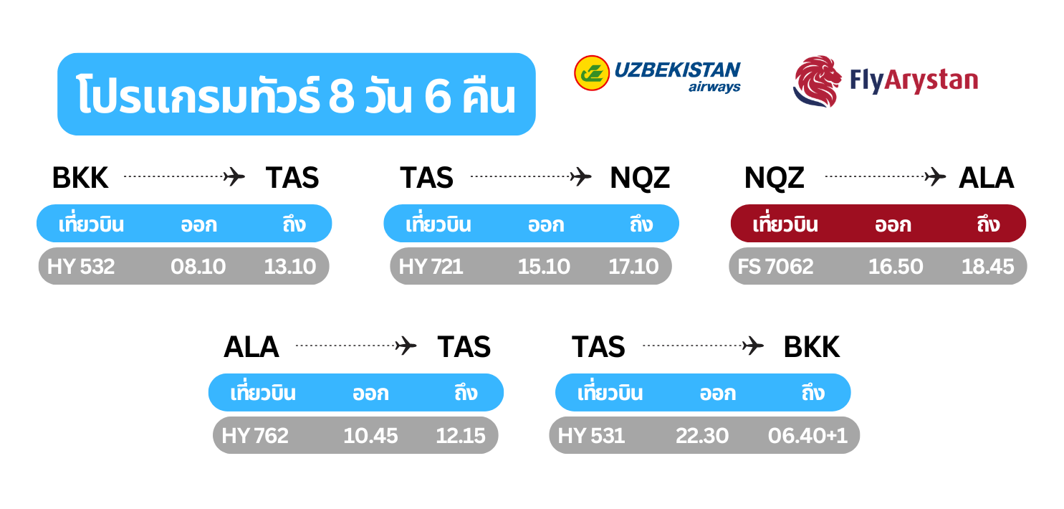
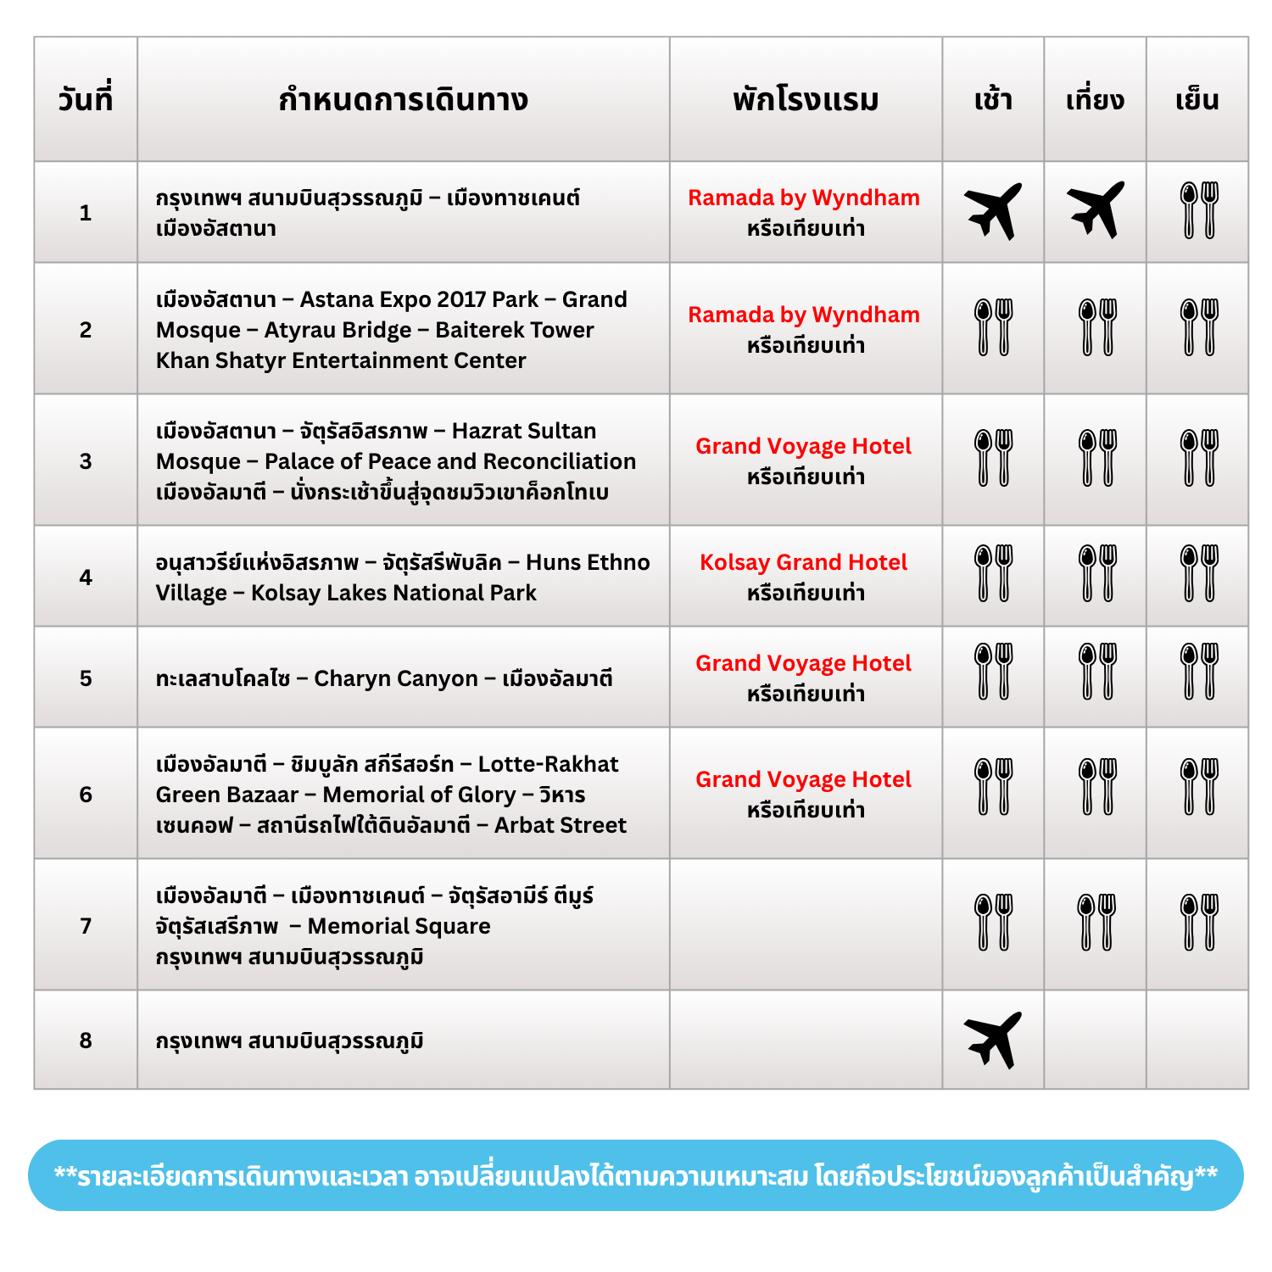
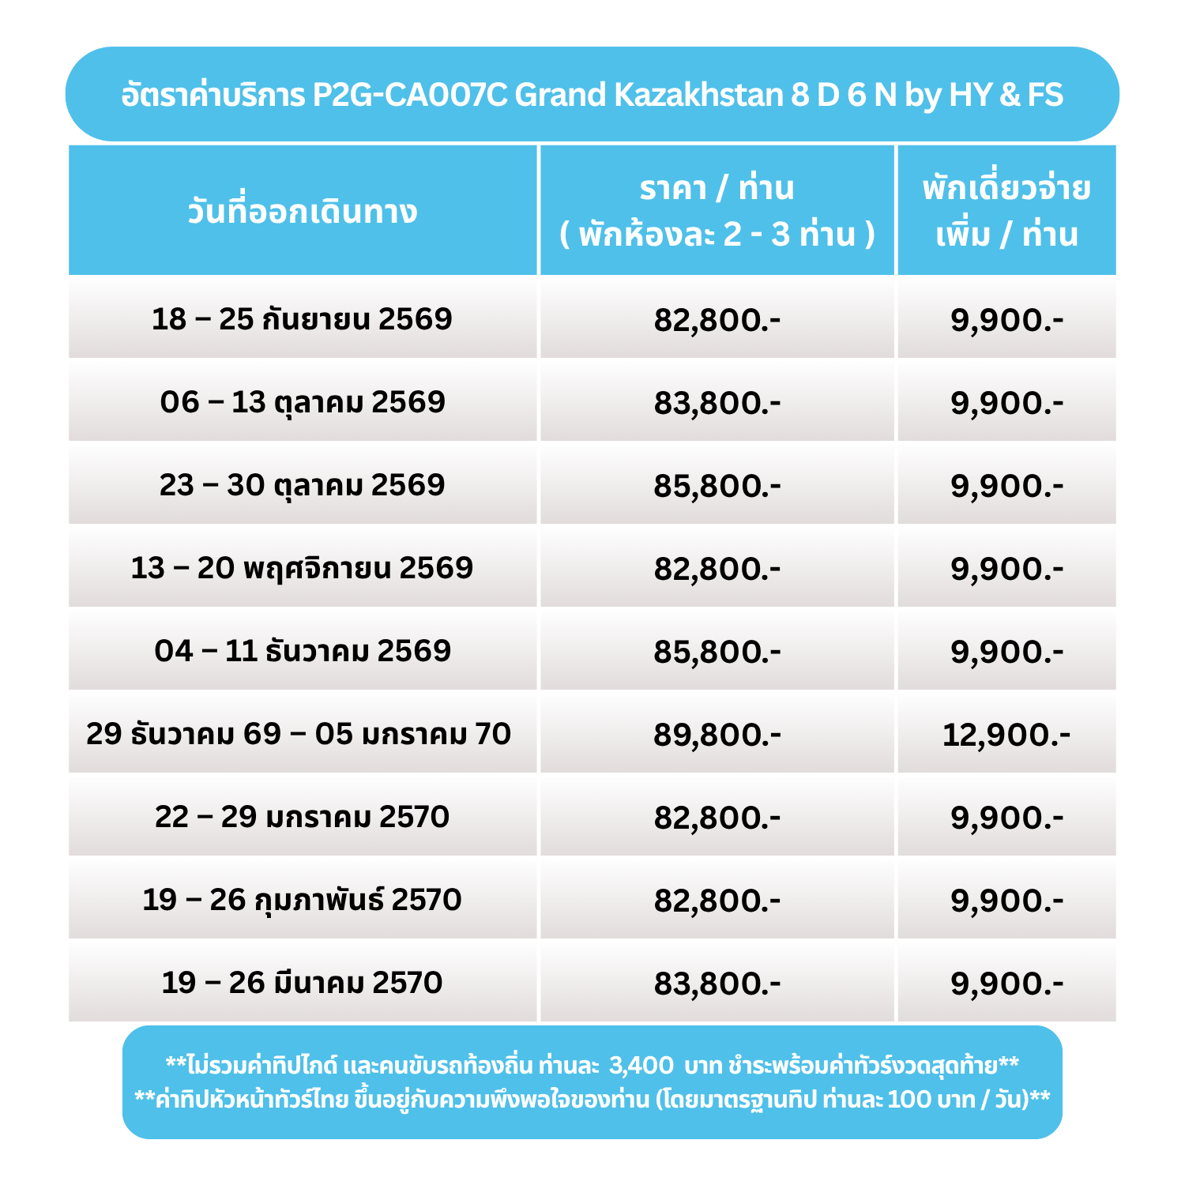

กำหนดการเดินทาง
วันแรก กรุงเทพฯ สนามบินสุวรรณภูมิ – เมืองทาชเคนต์ – เมืองอัสตานา

05.00 น. คณะพร้อมกัน ณ สนามบินสุวรรณภูมิ อาคารผู้โดยสารขาออก ชั้น 4 เคาน์เตอร์สายการบิน Uzbekistan Airways เจ้าหน้าที่บริษัทฯ คอยอำนวยความสะดวกในการเช็คอิน
**ขอสงวนสิทธิ์ในการเลือกที่นั่งบนเครื่องบิน เนื่องจากเป็นตั๋วกรุ๊ป การจัดที่นั่งจะเป็นระบบ RANDOM
ที่นั่งอาจจะไม่ได้นั่งติดกัน ทางบริษัทไม่สามารถเข้าไปแทรกแซงได้ ซึ่งเป็นไปตามเงื่อนไขของสายการบิน**
08.10 น. ออกเดินทางสู่ เมืองทาชเคนต์ ประเทศอุซเบกิสถาน (Tashkent) โดยสายการบิน Uzbekistan Airways เที่ยวบินที่ HY 532
(บริการอาหารและเครื่องดื่มบนเครื่องบิน)
13.10 น. เดินทางถึง สนามบินทาชเคนต์ (Tashkent International Airport) แวะเปลี่ยนเครื่องบิน
15.10 น. ออกเดินทางสู่ เมืองอัสตานา ประเทศคาซัคสถาน (Astana) โดยสายการบิน Uzbekistan Airways เที่ยวบินที่ HY 721 (บริการอาหารและเครื่องดื่มบนเครื่องบิน)
17.10 น. เดินทางถึง สนามบินนูร์-ซุลตัน (Nursultan Nazarbayev International Airport) หลังผ่านพิธีการตรวจคนเข้าเมืองและผ่านด่านศุลกากรแล้ว (เวลาท้องถิ่นช้ากว่าไทย 1 ชั่วโมง) นำท่านเดินทางเข้าสู่ เมืองอัสตานา (Astana) เมืองหลวงแห่งใหม่ของประเทศคาซัคสถานเมื่อปี ค.ศ. 1997 เพื่อใช้เป็นเมืองศูนย์กลางการปกครองประเทศแทนเมืองหลวงเก่า เมืองอัลมาตี (Almaty) แต่เป็นเมืองใหญ่อันดับ 2 ของประเทศรองจากเมืองอัลมาตี มีสถาปัตยกรรมอาคารที่โดดเด่นแปลกตาสุด ๆ ล้ำมากๆ เพราะได้สถาปนิกที่มีชื่อเสียงระดับโลกหลายคนมาออกแบบ อีกทั้งยังมีอาคารสิ่งก่อสร้างที่ทันสมัยและใหญ่โตมากมาย...
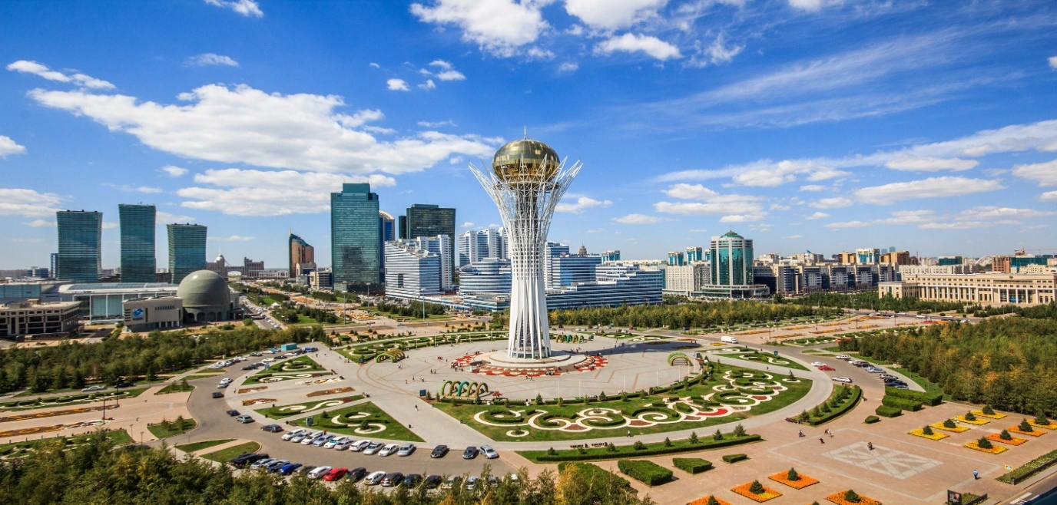

ค่ำ บริการอาหารค่ำ ณ ห้องอาหาร
นำท่านเข้าสู่ที่พัก Ramada by Wyndham Hotel หรือเทียบเท่า
วันที่สอง เมืองอัสตานา – Astana Expo 2017 Park – Grand Mosque – Atyrau Bridge – Baiterek Tower
Khan Shatyr Entertainment Center

เช้า บริการอาหารเช้า ณ ห้องอาหารของโรงแรม
นำท่านเดินทางไปชม Astana Expo 2017 Park ที่ได้เนรมิตขึ้นใจกลางเมืองอัสตานา เนื้อที่จัดงานทั้งหมด 1,740,000 ตร.ม. (1,087.5 ไร่) ปัจจุบันเป็นสวนสาธารณะขนาดใหญ่ เป็นจัตุรัสกว้างอยู่ระหว่างถนน Turkestan และ Akmeshit ใจกลางซอยเป็นอนุสาวรีย์ครบรอบ 25 ปี อิสรภาพของสาธารณรัฐคาซัคสถาน... อีกทั้งยังมี โรงละคร Cirque du soleil และ ห้างสรรพสินค้าที่ใหญ่ที่สุดชื่อว่า Mega Silk Way ที่ตั้งอยู่ด้านข้าง...จากนั้นนำท่านไปชม Grand Mosque เป็นมัสยิดขนาดใหญ่แห่งใหม่!!! เพิ่งเปิดตัวเมื่อเดือนสิงหาคม พ.ศ. 2565 เป็นมัสยิดที่ใหญ่ทึ่สุดแห่งเอเชียกลางและใหญ่ติดอันดับ 1 ใน 10 ของโลก พื้นที่รวม 68,062 ตารางเมตร รองรับประชาชนละหมาดได้พร้อมกัน 2.35 แสนคน มีหออะซานสี่เสา ความสูง 130 เมตรโดมใหญ่ยาว 83.2 เมตร เส้นผ่านศูนย์กลาง 62 เมตรการ ภายในตกแต่งโดยใช้พรมทอมือทำจากขนแกะแท้ใหญ่ที่สุดในโลก โมเสกแก้วทำมือ 25 ล้านชิ้น จารึกพระนามอัลเลาะห์ 99 พระนาม ประตูทางเข้าแกะสลักจากไม้เนื้อแข็งแอฟริกา ถือเป็นประตูไม้สูงที่สุดบานหนึ่งของโลก มัสยิดแห่งนี้ไม่เพียงเป็นแหล่งปฏิบัติศาสนกิจ แต่ยังเป็นพื้นที่เปิดกว้างสำหรับกิจกรรมอื่น ๆ ทั้งศูนย์การเรียนรู้ พิพิธภัณฑ์หรือสนามเด็กเล่น เรียกได้ว่าเป็นพื้นที่ของชีวิต...
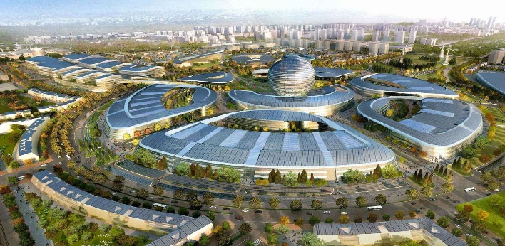
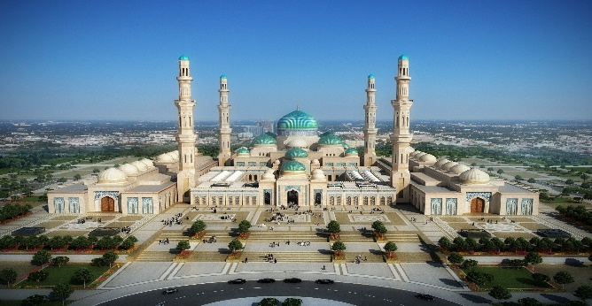

เที่ยง บริการอาหารกลางวัน ณ ห้องอาหาร
บ่าย นำท่านชม Atyrau Bridge หรือ เป็นที่รู้จักกันดี “สะพานปลา” เป็นสะพานที่สวยงามที่สุดและแปลกตาที่สุดในเมืองอัสตานา หากมองจากด้านบนตัวสะพานจะมีลักษณะคล้ายปลา เชื่อมต่อสองฝั่งแม่น้ำเยซิล มีส่วนโค้งที่สะดุดตาและโครงสร้างที่เป็นเหล็ก ตัวสะพานคล้ายเกล็ดปลาทำจากแผ่นอลูมิเนียม 2,450 แผ่น อีกทั้งในยามเย็นมีการประดับไฟหลากสีสันบนอาคารรอบๆ แม่น้ำด้วย ซึ่งเหมาะแก่การเดินเล่นชมวิวริมแม่น้ำ อากาศเย็นสบาย ๆ...จากนั้นนำท่านชม หอคอยไบเทเรค (Baiterek Tower) หมายถึง Tall Poplar ตั้งอยู่ใจกลางเมืองอัสตานาและเป็นสัญลักษณ์ของเมือง ด้านบนสุดจะเป็นลูกบอลทองคำยักษ์ที่ตั้งอยู่บนยอดของต้น Poplar ที่สูงถึง 97 เมตร ด้านบนสามารถขึ้นไปชมวิวทิวทัศน์แบบพาโนรามา 360 องศา พร้อมจิบกาแฟชมเมือง (ไม่รวมค่าขึ้นหอคอย) สมควรแก่เวลา…นำท่านไปช้อปปิ้ง ณ ห้างสรรพสินค้า Khan Shatyr Entertainment Center ศูนย์รวมความบันเทิงครบวงจร ภายนอกมีลักษณะคล้ายกระโจมแบบดั้งเดิมของประเทศคาซัคสถาน มีซุปเปอร์มาร์เก็ตขนาดใหญ่ ร้านอาหาร ร้านกาแฟ สวนน้ำในร่ม ส่วนสนุก โรงภาพยนตร์ ร้านค้าแบรนด์เนม เช่น Armani, Gucci, Hess, Waikiki, Zara, Timberland, De Facto ฯลฯ อิสระให้ท่านเดินชม ชิม ช้อป ตามอัธยาศัย
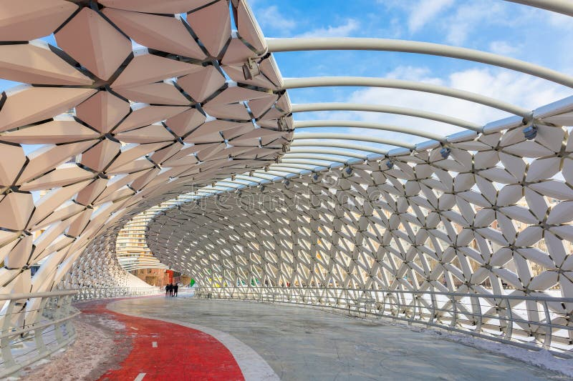
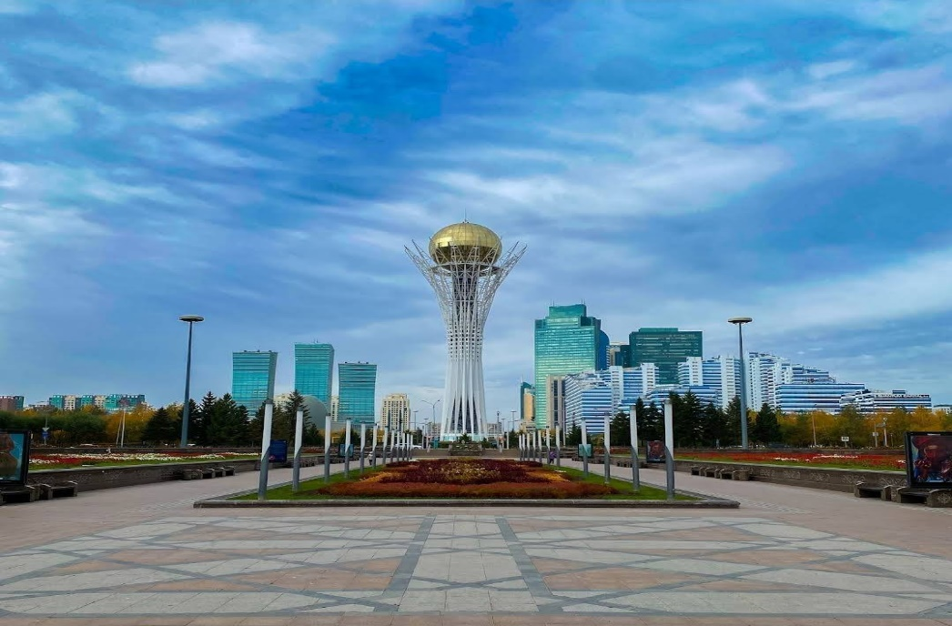
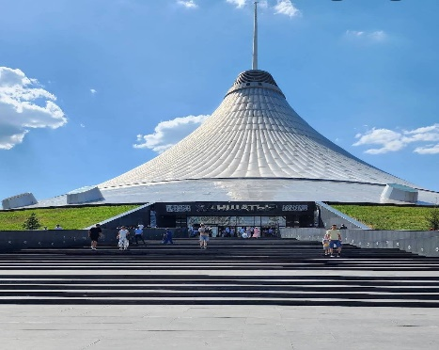

ค่ำ บริการอาหารค่ำ ณ ห้องอาหาร
นำท่านเข้าสู่ที่พัก Ramada by Wyndham Hotel หรือเทียบเท่า
วันที่สาม เมืองอัสตานา – จัตุรัสอิสรภาพ – Hazrat Sultan Mosque – Palace of Peace and Reconciliation – เมืองอัลมาตี
นั่งกระเช้าขึ้นสู่จุดชมวิวเขาค็อกโทเบ

เช้า บริการอาหารเช้า ณ ห้องอาหารของโรงแรม
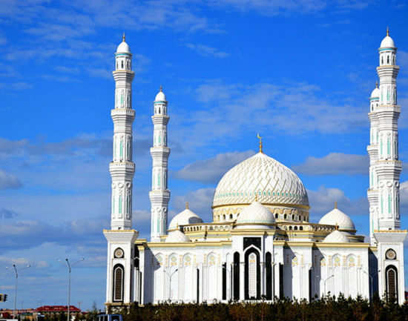
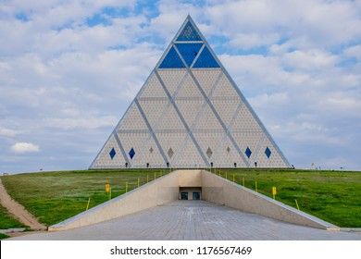
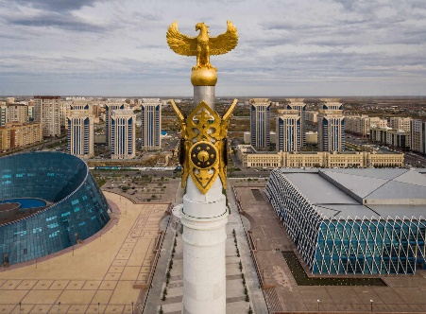
นำท่านชม มัสยิด Hazrat Sultan Mosque ซึ่งเป็นมัสยิดที่ใหญ่ที่สุดในเมืองอัสตานา และมีขนาดใหญ่อันดับ 2 ของเอเชียกลางรองจาก Turkmenbasy Ruhy Metjidi ประเทศเติร์กเมนิสถาน มีพื้นที่การก่อสร้างทั้งหมด 17,000 ตารางเมตร ยอดโดมกลางสูง 51 เมตร มีหอสวดทั้ง 4 ด้าน สูง 77 เมตร สถาปัตยกรรมสวยงาม สีขาวโดดเด่น ด้านในสวยหรูโอ่อ่าประดับประดาไปด้วยของตกแต่งสีเหลืองทองอร่าม เป็นหนึ่งในอาคารที่สวยที่สุดในนูร์-สุลต่าน…จากนั้นเดินต่อเข้าสู่บริเวณ จตุรัสอิสรภาพ เพื่อชม อนุสรณ์ Monument of Kazakh Eli สัญลักษณ์สำคัญของเมืองอัสตานา เป็นเสาสีขาว ด้านบนมีรูปปั้นนกสีทอง Samruk สูง 91 เมตร หมายถึง ปี ค.ศ. 1991 ซึ่งเป็นปีที่คาซัคสถานได้รับอิสรภาพ ที่ฐานสี่เหลี่ยมด้านล่างมีภาพนูนต่ำ แสดงถึงประวัติศาสตร์การเป็นอิสระของประเทศคาซัคสถานด้วย... อีกด้านหนึ่งของจตุรัสเป็นที่ตั้งของสิ่งก่อสร้างรูปปิระมิดขนาดใหญ่ พระราชวังแห่งสันติภาพและการปรองดอง (Palace of Peace and Reconciliation) เป็นสัญลักษณ์ของมิตรภาพ ความสามัคคี และสันติภาพในประเทศคาซัคสถาน ออกแบบโดยสถาปนิกชื่อดัง Foster and Partners โดยมีความสูงถึงยอด 62 เมตร อยู่ในสวน President Park…

เที่ยง บริการอาหารกลางวัน ณ ห้องอาหาร
บ่าย เดินทางสู่ สนามบินนูร์-ซุลตัน (Nursultan Nazarbayev International Airport) เพื่อเช็คอิน
16.50 น. ออกเดินทางสู่ เมืองอัลมาตี (Almaty) โดยสายการบิน FlyArystan เที่ยวบินที่ FS 7062
18.45 น. เดินทางถึง สนามบินอัลมาตี (Almaty International Airport) นำท่านเดินทางเข้าสู่ตัวเมืองอัลมาตี เมืองใหญ่ที่สุดในประเทศคาซัคสถาน มีประชากร 1,226,000 คน และเป็นศูนย์กลางทางเศรษฐกิจของประเทศ อัลมาตีเคยเป็นเมืองหลวงเก่าของประเทศคาซัคสถานตั้งแต่ปี ค.ศ. 1929 – 1998....
ค่ำ บริการอาหารค่ำ ณ ห้องอาหาร
หลังอาหาร นำท่านนั่ง กระเช้า เพื่อขึ้นสู่จุดชมวิว เขาค็อกโทเบ (Kok-Tobe) ภูเขาที่มีความสูงเหนือระดับน้ำทะเล 1,100 เมตร และเป็นพื้นที่สันทนาการที่สำคัญที่สุดแห่งหนึ่งของอัลมาตี มีกิจกรรมต่าง ๆ เพื่อให้นักท่องเที่ยวไม่เบื่อ ไม่ว่าจะเป็นร้านค้า ร้านอาหาร ร้านกาแฟ สวนสนุกที่มีรถไฟเหาะตีลังกา ชิงช้าสวรรค์ รวมถึงเป็นจุดชมวิวเมืองอัลมาตี ในมุมสูง เป็นที่ตั้งของหอส่งสัญญาณโทรทัศน์ที่มีความสูง ถึง 372 เมตร จึงสามารถมองเห็นได้จากแทบทุกจุดในตัวเมืองอัลมาตี อิสระให้ท่านได้เดินเล่น ชมวิวทิวทัศน์อันสวยงามตามอัธยาศัย... (ไม่รวมค่าเครื่องเล่นต่าง ๆ)
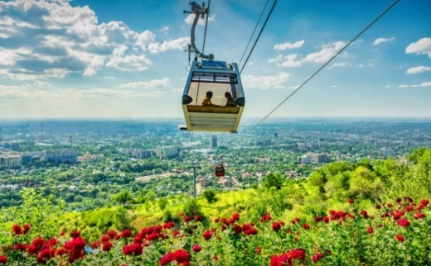
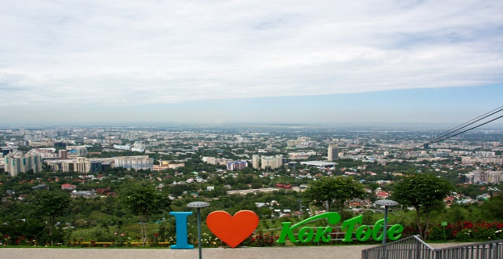

นำท่านเข้าสู่ที่พัก Grand Voyage Hotel หรือเทียบเท่า

วันที่สี่ อนุสาวรีย์แห่งอิสรภาพ – จัตุรัสรีพับลิค – Huns Ethno Village – Kolsay Lakes National Park

เช้า บริการอาหารเช้า ณ ห้องอาหารของโรงแรม
นำท่านชม อนุสาวรีย์แห่งอิสรภาพ (Independence Monument of Kazakhstan) หรือ อนุสาวรีย์นักรบทอง ตั้งอยู่ในบริเวณนี้ บนเสาสูง 91 ฟุต เป็นสัญลักษณ์แห่งความเป็นอิสระของคาซัคสถาน และในฐานะเมืองหลวงของประเทศ จนกระทั่งมีการย้ายเมืองหลวงไปยังเมืองอัสตานา... ชม จัตุรัสรีพับลิค (Republic Square) จัตุรัสสำคัญที่ใช้ในการจัดกิจกรรมต่าง ๆ ของเมืองอัลมาตี เคยเป็นที่ตั้งของทำเนียบประธานาธิบดี ปัจจุบันเป็นที่ตั้งของสำนักงานเทศบาล…ผ่านชม อาคารศาลา ว่าการเมืองอัลมาตีแห่งคาซัคสถาน...
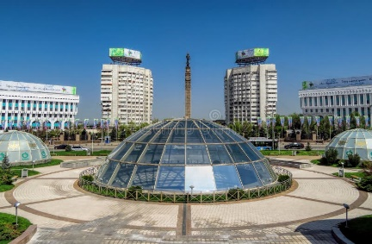
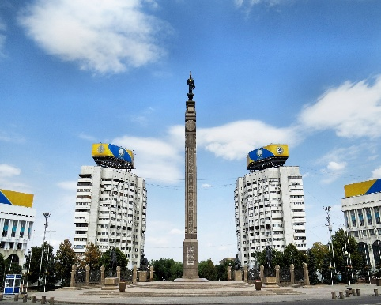
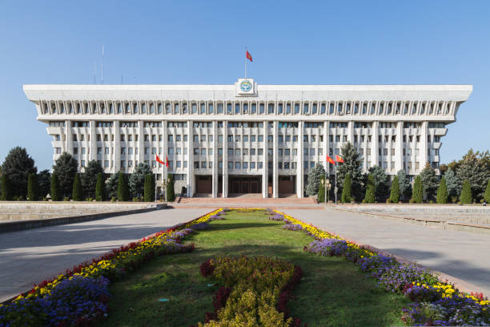

จากนั้นนำท่านเดินทางสู่ Huns Ethno Village (ระยะทาง 48 กม. / 1.10 ชม.) จุดหมายที่นักเดินทางผู้รักวัฒนธรรมและ การผจญภัยที่ไม่ควรพลาด! เป็นหมู่บ้านตั้งอยู่ท่ามกลางธรรมชาติ รายล้อมไปด้วยทิวเขาและทุ่งหญ้า จำลองบรรยากาศวิถีชีวิตของชาวคาซัคในอดีต ให้ท่านได้เพลิดเพลินกับกิจกรรมทางวัฒนธรรมโดยวิทยากรของหมู่บ้าน ให้ท่านได้ลองสวม ชุดพื้นเมืองคาซัค เป็นเดรสยาวหลากสี เช่น ฟ้า เขียว ชมพู หรือขาว ตกแต่งด้วยลายปักดั้งเดิมและผ้ากำมะหยี่ ซึ่งเป็นส่วนสำคัญของการแสดงวัฒนธรรมและวิถีชีวิตแบบเร่ร่อนของชาวคาซัค ชมโชว์การแสดงพื้นเมือง เช่น การเต้นรำ ร้องเพลง เล่นดนตรี ชมสาธิตการสร้างกระโจม ชมโชว์นกอินทรีย์ ชมโชว์การสู้รบบนหลังม้าและการยิงธนู พร้อมทั้งยังได้ลิ้มลองอาหารท้องถิ่น และดื่มคูมิ หรือ นมม้า อีกด้วย...
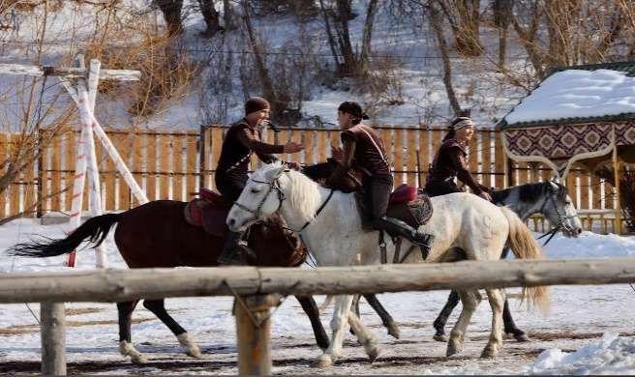
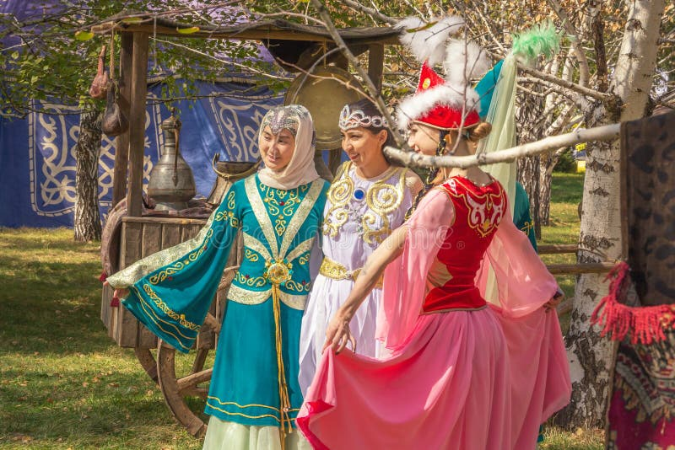

เที่ยง บริการอาหารกลางวัน ณ ห้องอาหาร
บ่าย นำท่านแวะชม หุบเขาสีดำ (Black Canyon) (ระยะทาง 193 กม. / 2.40 ชม.) ซึ่งเป็นหุบเขาที่ต่อเนื่องจากหุบเขาชารีน แคนยอน ลักษณะคล้ายสี่เหลี่ยมคางหมู มีความกว้างถึง 3 กม. และมีความลึก 200-300 เมตร มีสายน้ำไหลผ่านกลางหุบเขา เป็นทัศนียภาพที่สวยงามสุดลูกหูลูกตา ในช่วงหน้าหนาวจะถูกปกคลุมด้วยหิมะขาวโพลน เป็นทัศนียภาพที่งดงามยิ่งนัก...

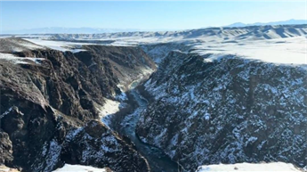
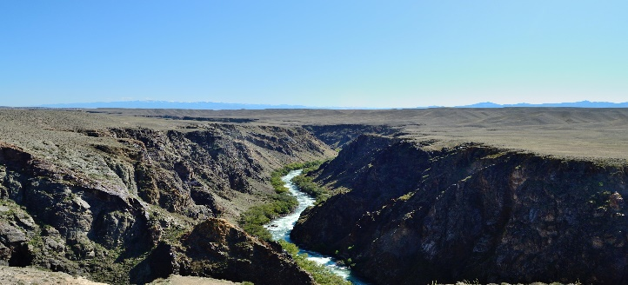

จากนั้นเดินทางสู่ อุทยานแห่งชาติโคลไซ (Kolsay Lakes National Park) อยู่เกือบจะถึงชายแดนประเทศคีร์กีซสถาน ซึ่งถือว่าเป็นการรอนแรมอันแสนคุ้มค่า เพราะวิวทิวทัศน์ข้างทางนั้นสวยเกินบรรยาย อีกทั้งที่ตั้งของทะเลสาบนั้น อยู่ท่ามกลางอ้อมกอดของภูเขาและโอบล้อมด้วยต้นสนเขียวขจีเป็นที่มีชื่อเสียงเรื่องความใสสะอาดของน้ำในทะเลสาบ ทำให้เกิดภาพสะท้อนวิวรอบข้างที่แจ่มชัดราวกับผืนกระจก...
ค่ำ บริการอาหารค่ำ ณ ห้องอาหาร
นำท่านเข้าสู่ที่พัก Kolsay Grand Hotel หรือเทียบเท่า
วันที่ห้า ทะเลสาบโคลไซ – Charyn Canyon – เมืองอัลมาตี

เช้า บริการอาหารเช้า ณ ห้องอาหารของโรงแรม
นำท่านชมความงดงามและธรรมชาติของ ทะเลสาบโคลไซ (Kolsay Lakes) ที่มีน้ำทะเลเป็นสีฟ้าเทอร์ควอยซ์ใสราวกับกระจก จนมองเห็นพื้นทรายใต้ทะเลได้ลึกหลายเมตร สุดจะชวนให้เราหลงใหลเวลาที่เรามองลงไป ยิ่งในช่วงเวลาที่พระอาทิตย์ตก เมื่อแสงแดดกระทบกับน้ำก็เกิดความระยิบระยับเป็นวิวที่สวยสะกดใจสุด ๆ รวมไปถึงทุ่งหญ้าสูงและป่าสนที่พากันพริ้วไหวไปมาตามสายลม พาให้เราได้ชุ่มชื่นหัวใจ และหายใจได้เต็มปอด รับอากาศบริสุทธิ์เต็มที่... และในหน้าหนาวจะถูกปกคลุมด้วยหิมะขาว ๆ ฟู ๆ อิสระให้ท่านดื่มด่ำกับบรรยากาศรอบๆ ทะเลสาบตามอัธยาศัย...(ในช่วงหน้าหนาวทะเลสาบแห่งนี้จะกลายเป็นทะเลสาบน้ำแข็ง ปกคลุมด้วยหิมะขาวโพลน)

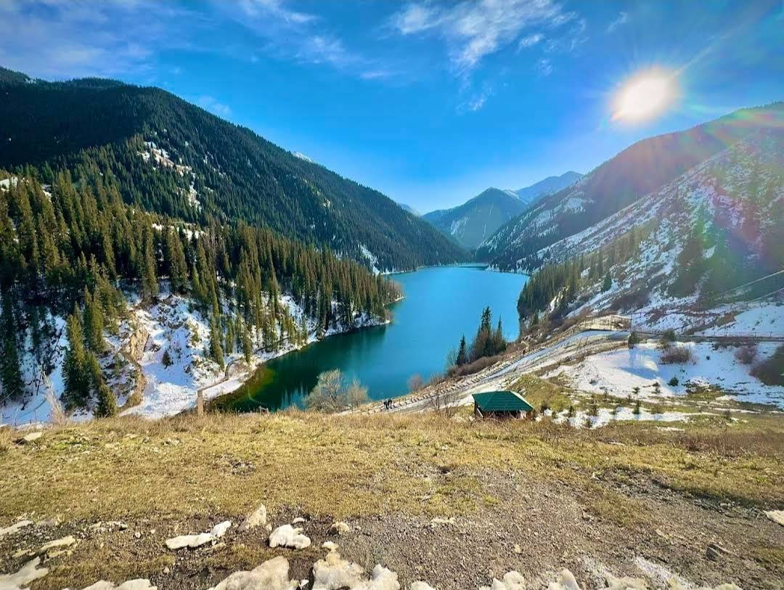

นำท่านเดินทางสู่ หุบเขาชารีนแคนยอน (Charyn Canyon) (ระยะทาง 91 กม. / 1.35 ชม.) เป็นหุบเขาลึกอายุ 12 ล้านปี ที่ตั้งอยู่บนแม่น้ำชารีน ซึ่งเป็นหนึ่งในแม่น้ำที่ลึกที่สุดที่มีต้นกำเนิดจากภูเขาเทียนซานของจีน อยู่ห่างออกไป 200 กิโลเมตร ทางตะวันออกของเมืองอัลมาตี ใกล้กับชายแดนที่ติดประเทศจีน หุบเขาชารีนแคนยอนมีความยาวราว 90 กิโลเมตร เป็นส่วนหนึ่งของอุทยานแห่งชาติชารีน หุบเขามีแก่งหินรูปทรงและขนาดที่แตกต่างกันไป และมีสีสันที่เปลี่ยนแปลงไปตามเวลาและมุมมอง แม้จะมีขนาดเล็กกว่าแกรนด์แคนยอน แต่ก็มีความสวยงามไม่แพ้กัน ลักษณะตามหลักธรณีวิทยาของหุบเขาแห่งนี้ประกอบด้วยตะกอนหินทรายสีแดงที่เกิดจากการรวมตัวหรือสะสมจากลมตลอดจนละอองลาวาจากภูเขาไฟ เมื่อมีการกัดกร่อนจากลมและน้ำจึงทำให้เกิดรูปทรงและสีสันที่แปลกตา ชารีนแคนยอนประกอบไปด้วยหุบเขาหลัก 5 ส่วน โดยส่วนที่ได้รับความนิยมมากที่สุดคือ หุบเขาปราสาท (Valley of Castles) ซึ่งเป็นกลุ่มหินที่ก่อตัวขึ้นอย่างไม่ปกติ เกิดเป็นรูปทรงต่าง ๆ มากมาย มีความยาวถึง 3 กิโลเมตรและความลึก 100 เมตร...
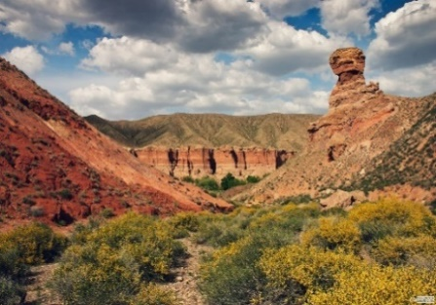
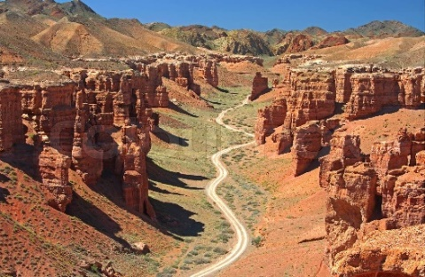
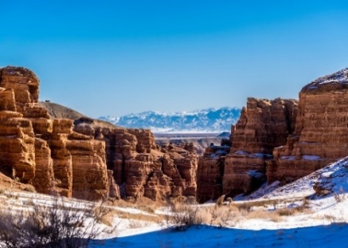

เที่ยง บริการอาหารกลางวัน ณ ห้องอาหาร
บ่าย นำท่านเดินทางกลับสู่ เมืองอัลมาตี (Almaty) (ระยะทาง 216 กม. / 2.55 ชม.) ระหว่างทางเพลิดเพลินกับวิวทิวทัศน์สองข้างทาง ผ่านทุ่งหญ้าและอาจจะเห็นฝูงม้า ฝูงวัวหรือฝูงแกะที่เล็มหญ้าอยู่ข้างทางเป็นหย่อมๆ …
ค่ำ บริการอาหารค่ำ ณ ห้องอาหาร
นำท่านเข้าสู่ที่พัก Grand Voyage Hotel หรือเทียบเท่า
วันที่หก เมืองอัลมาตี – ชิมบูลัก สกีรีสอร์ท – Lotte-Rakhat – Green Bazaar – Memorial of Glory – วิหารเซนคอฟ
สถานีรถไฟใต้ดินอัลมาตี – Arbat Street

เช้า บริการอาหารเช้า ณ ห้องอาหารของโรงแรม
นำท่านขึ้นกระเช้าสู่ ชิมบูลัก สกีรีสอร์ท (Shymbulak Ski Resort) สกีรีสอร์ทที่ใหญ่และทันสมัยของเมืองอัลมาตี แวดล้อมด้วยเทือกเขาสูงที่ปกคลุมด้วยหิมะขาวโพลนบนยอดเขา ป่าสนอายุหลายร้อยปีและทะเล สาบในหุบเขา ซึ่งท่านสามารถชมทิวทัศน์ที่สวยงามของเมืองจากมุมสูงท่ามกลางสายลมหนาวอันสดชื่น จากสกีรีสอร์ทแห่งนี้ พื้นที่ของรีสอร์ทประกอบด้วยลานสกีและเครื่องเล่นสำหรับกิจกรรมหิมะหลากหลาย ซึ่งท่านสามารถเลือกใช้บริการได้ตามอัธยาศัย…(ค่าอุปกรณ์และบริการของกิจกรรมต่างๆ ไม่ได้รวมอยู่ในค่าทัวร์)

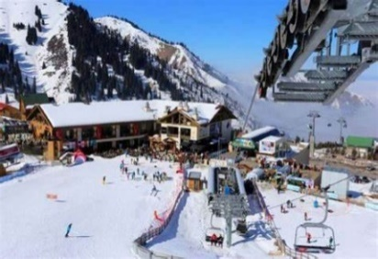
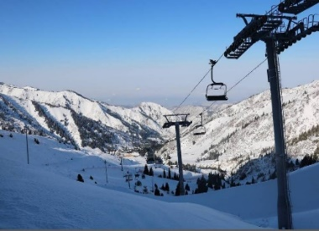
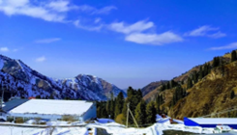

เที่ยง บริการอาหารกลางวัน ณ ห้องอาหาร
บ่าย นำท่านเลือกซื้อช็อคโกแลตที่มีชื่อของคาซัค ณ Lotte-Rakhat (ล็อตเต้-ราคัต) ผลิตภัณฑ์ที่โด่งดัง ได้แก่ ช็อกโกแลตนม เวเฟอร์,และพรีลีนหลากหลายชนิด...จากนั้นแวะ ตลาดกรีนบาซาร์ (Green Bazaar) เป็นตลาดเก่าแก่และมีชื่อเสียงที่สุดในเมืองอัลมาตี ไม่ว่าจะเป็นเครื่องแต่งกาย คาเวียร์ วอดก้า เครื่องเทศ ถั่วชนิดต่าง ๆ ขนมหวานท้องถิ่น เช่น churchkhela (ขนมถั่วเคลือบน้ำเชื่อมผลไม้) ให้ท่านได้เลือกซื้อตามอัธยาศัย.
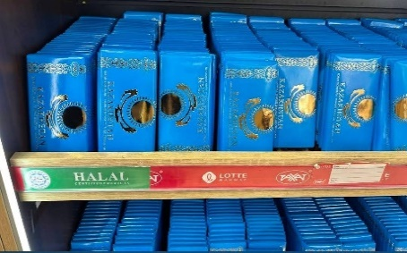
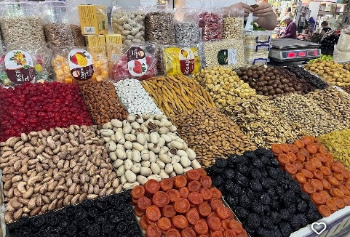
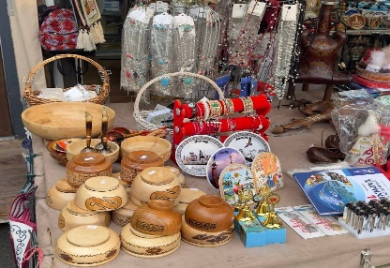

ชม อนุสรณ์สถานแห่งความรุ่งโรจน์ (Memorial of Glory) ซึ่งเป็นอนุสรณ์สงครามอันโดดเด่น โดยมีรูปปั้นทหารอันแสดงให้เห็นถึงความแข็งแกร่งและความสามัคคี และมีเปลวไฟนิรันดร์เผาไหม้เพื่อรำลึกถึงผู้ที่เสียสละชีวิต ซึ่งตั้งอยู่ภายในสวนสาธารณะ ชม วิหารเซนคอฟ (Zenkov Cathedral) วิหารคริสต์นิกายออร์โธด็อกซ์ของรัสเซีย สร้างเสร็จเมื่อปี 1907 เป็นวิหารที่สร้างขึ้นจากไม้โดยไม่ใช้ตะปูเลยทั้งหลัง สูง 56 เมตร และมีความทนทานต่อแผ่นดินไหว แม้ว่าตัวอาคารไม่มีการยึดด้วยตะปูเลย มีหอระฆังซึ่งเคยใช้ติดตั้งเครื่องส่งสัญญาณวิทยุเครื่องแรกของอัลมาตี...
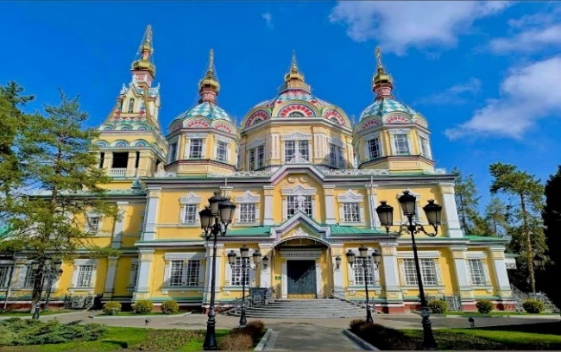
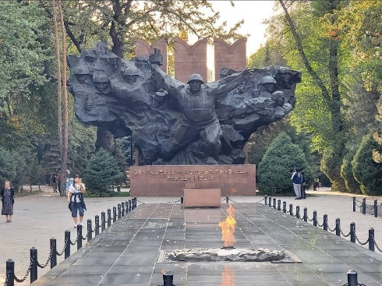

นำท่านชม สถานีรถไฟใต้ดิน Zhibek Zholy ของเมืองอัลมาตี ที่มีขนาดใหญ่โตอลังการและลึกมาก มีความสวยงามด้วยหินอ่อน เป็นสถาปัตยกรรมสไตล์รัสเซี่ยน มีภาพวาดตามผนังและเพดานของตัวสถานีรถไฟอย่างงดงาม...จากนั้นเข้าสู่ ย่านถนนคนเดิน Arbat Street เป็นถนนที่มีชีวิตชีวา มีร้านอาหารนานาชาติและท้องถิ่นมากมาย มีลานน้ำพุ ถือเป็นแหล่งรวมความสนุกสนาน มีทั้งเสื้อผ้าแฟชั่น เครื่องประดับ ของที่ระลึกของทำมือ ภาพวาด ร้านคาเฟ่ รวมถึงห้างสรรพสินค้าเก่าแก่ที่อยู่มาตั้งแต่สมัยโซเวียต สร้างขึ้นตั้งแต่ปี ค.ศ. 1961 อิสระให้ท่านเดินชม ชิม ช้อป ตามอัธยาศัย...
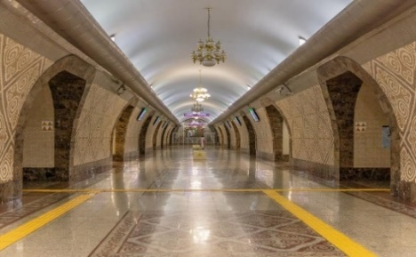
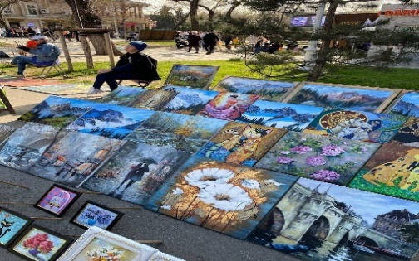
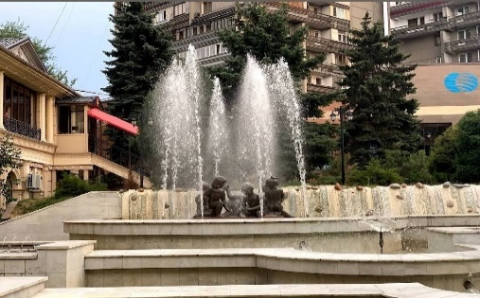

ค่ำ บริการอาหารค่ำ ณ ห้องอาหาร
นำท่านเข้าสู่ที่พัก Grand Voyage Hotel หรือเทียบเท่า
วันที่เจ็ด เมืองอัลมาตี – เมืองทาชเคนต์ – จัตุรัสอามีร์ ตีมูร์ – จัตุรัสเสรีภาพ – Memorial Square – กรุงเทพฯ สนามบินสุวรรณภูมิ

เช้า บริการอาหารเช้า ณ ห้องอาหารของโรงแรม
นำท่านเดินทางสู่ สนามบินอัลมาตี (Almaty International Park) เพื่อเช็คอิน
10.45 น. ออกเดินทางสู่ เมืองทาชเคนต์ (Tashkent) โดยสายการบิน Uzbekistan Airways เที่ยวบินที่ HY 762
12.15 น. เดินทางถึง สนามบินทาชเคนต์ (Tashkent International Airport) หลังผ่านพิธีตรวจคนเข้าเมืองแล้ว นำท่านเดินทางเข้าสู่เมืองทาชเคนต์ (Tashkent)
เที่ยง บริการอาหารกลางวัน ณ ห้องอาหาร
บ่าย ชม เมืองทาชเคนต์ (Tashkent) สาธารณรัฐอุซเบกิสถาน เป็นเมืองหลวงที่ตั้งอยู่ทางทิศตะวันออกของประเทศ มีความหมายว่า เมืองแห่งศิลา (The City of Stone) เป็นเมืองที่ใหญ่ประกอบไปด้วยโรงงานอุตสาหกรรมและเป็นศูนย์กลางของวัฒนธรรมในเอเชียกลาง มีประชากรประมาณ 2 ล้านคน เป็นประเทศในเอเชียกลางที่ถูกล้อมรอบด้วยประเทศที่ไม่มีทางออกสู่ทะเล (Double Landlocked Country) มีพรมแดนติดประเทศคาซัคสถาน คีร์กีซสถาน ทาจิกิสถาน เติร์กเมนิสถาน และอัฟกานิสถาน นำท่านชมความสวยงามของเมืองหลวง ซึ่งเป็นเมืองที่เก่าแก่ที่ยังคงเหลืออยู่หลังจากเหตุการณ์แผ่นดินไหวในปี ค.ศ. 1966 เมืองนี้ตั้งอยู่บนเส้นทางสายไหมจากจีนสู่ยุโรป และหลังจากการปฏิวัติ เมืองนี้จึงกลายเป็นเมืองที่มีความทันสมัยออกแบบในสไตล์ของโซเวียต...
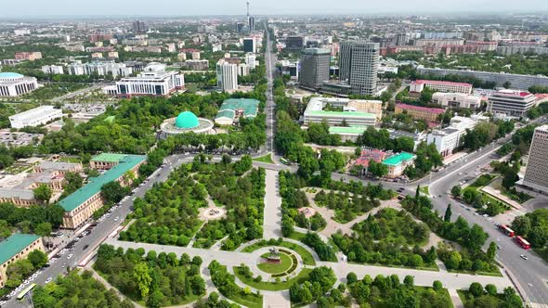

นำท่านชม จัตุรัสอามีร์ ตีมูร์ (Amir Timur Square) ซึ่งเป็นหัวใจของเมืองทาชเคนต์ ตัวอนุสาวรีย์ทำจากสัมฤทธิ์ เป็นรูปตีมูร์ประทับบนหลังม้าอย่างสง่างาม เดิมเป็นที่ตั้งของอนุสาวรีย์คาร์ล มาร์ค แต่หลังจากสหภาพโซเวียตล่มสลาย รัฐบาลได้ทำการปรับเปลี่ยนสถานที่แห่งนี้ ให้เป็นอนุสาวรีย์ของรัฐบุรุษแห่งชาติ “ขุนศึกตีมูร์” ที่เป็นผู้ก่อตั้งจักรวรรดิตีมูร์ขึ้นมา บริเวณรอบจัตุรัส อนุสาวรีย์ ยังล้อมรอบไปด้วยอาคารสำคัญต่าง ๆ ซึ่งมีความเก่าแก่ร่วม 300 ปี อิสระให้ท่านถ่ายภาพตามอัธยาศัย...
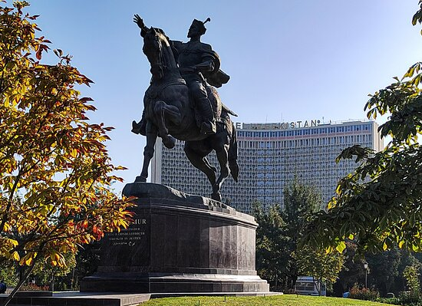
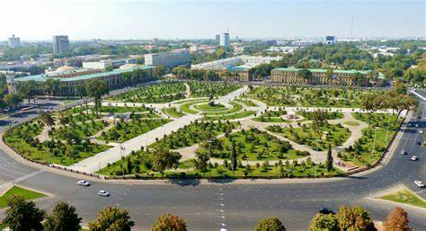

ชม จัตุรัสเสรีภาพ หรือ จัตุรัสมุสตาคิลลิก (Independence Square หรือ Mustakillik Square) เป็นหัวใจของเมืองและเป็นสัญลักษณ์แห่งอิสรภาพของคนในชาติทางเดินสู่จัตุรัสออกแบบด้วยประตูโค้งที่สวยงาม กับรูปปั้นนกกระทุงแปดตัวบินขึ้นสู่ท้องฟ้าผ่านความหวังไปยังใจกลางของจัตุรัส และอีกด้านของจัตุรัสเป็นอนุสาวรีย์ทหารและวีรชนที่เสียชีวิตในสงครามโลกครั้งที่ 2... แวะชม Memorial Square อนุสาวรีย์แห่งความทรงจำ ที่ระลึกถึงทหารที่เสียชีวิตในสงครามโลกครั้งที่ 2 โดยเป็นรูปปั้นแม่ผู้โศก เศร้าที่กำลังรอลูกชายอยู่ด้านหน้าพร้อมเปลวไฟนิรันดร์...
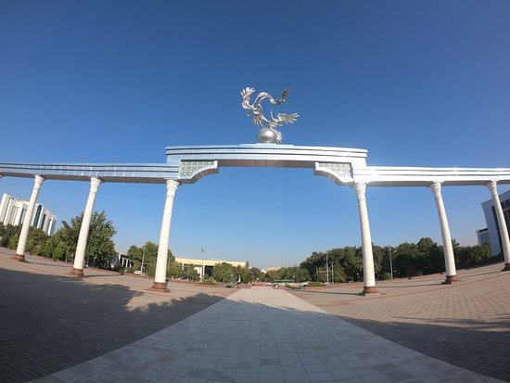
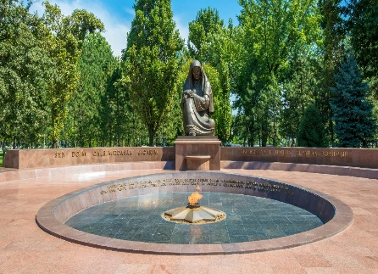

ค่ำ บริการอาหารค่ำ ณ ห้องอาหาร
หลังอาหาร นำท่านเดินทางสู่ สนามบินทาชเคนต์ (Tashkent International Airport) เพื่อเช็คอิน
22.30 น. ออกเดินทางสู่ กรุงเทพฯ สนามบินสุวรรณภูมิ โดยสายการบิน Uzbekistan Airways เที่ยวบินที่ HY 531 (บริการอาหารและเครื่องดื่มบนเครื่องบิน)

วันที่แปด กรุงเทพฯ สนามบินสุวรรณภูมิ

06.40 น. เดินทางกลับถึง กรุงเทพฯ สนามบินสุวรรณภูมิ โดยสวัสดิภาพ...พร้อมความประทับใจ...

*************************************
**รายละเอียดการเดินทางและสถานที่ท่องเที่ยว อาจเปลี่ยนแปลงได้ตามความเหมาะสมโดยไม่ต้องแจ้งให้ทราบล่วงหน้า โดยจะถือประโยชน์ของลูกค้าเป็นสำคัญ เนื่องจากรายการได้จัดทำเพื่อการขายล่วงหน้า ภาพในรายการอาจไม่ตรงกับช่วงเวลาที่ท่านเดินทาง**

อัตราค่าบริการนี้รวม
✓ค่าตั๋วเครื่องบิน ไป-กลับ ชั้นประหยัด สำหรับหมู่คณะ โดยสายการบิน Uzbekistan Airways & FlyArystan ตามที่ระบุในรายการ
✓ ค่าภาษีสนามบิน ภาษีน้ำมัน และค่าประกันภัยทุกแห่งของสายการบิน (โดยคิดจากอัตรา ณ วันที่ 13 / 07 / 2569)
✓ ค่าระวางน้ำหนักกระเป๋า โหลดใต้ท้องเครื่องบินไม่เกิน 23 กก. จำนวน 1 ใบ และสำหรับหิ้วขึ้นเครื่องไม่เกิน 8 กก. จำนวน 1 ใบ
✓ ค่าโรงแรมที่พักระดับมาตรฐาน 4 ดาว (พักห้องละ 2-3 ท่าน) ตามที่ระบุในรายการ
✓ ค่าเข้าชมสถานที่ต่าง ๆ ตามที่ระบุในรายการ
✓ ค่าอาหารตามที่ระบุในรายการ ตามระดับมาตรฐาน
✓ ค่าพาหนะท่องเที่ยวตลอดการเดินทาง
✓ ค่าบริการหัวหน้าทัวร์ผู้ชำนาญของทางบริษัทฯ ที่คอยอำนวยความสะดวกแก่ท่านตลอดการเดินทาง
✓ ค่าประกันอุบัติเหตุแบบกลุ่ม ระหว่างการเดินทาง วงเงินท่านละ 1,000,000 บาท และค่ารักษาพยาบาล วงเงินไม่เกิน 500,000 บาท
(ตามเงื่อนไขกรมธรรม์) ** หากท่านประสงค์ที่จะซื้อประกันเพิ่มเติม เพื่อเพิ่มความคุ้มครองในส่วนอื่น ๆ เพิ่ม
กรุณาสอบถามรายละเอียดกับเจ้าหน้าที่ **
✓ Welcome Pack “ซองใส่เอกสารเดินทางพร้อมเล่มโปรแกรมทัวร์”

อัตราค่าบริการนี้ไม่รวม
🗶 ค่าธรรมเนียมน้ำมัน หรือภาษีสนามบินที่ทางสายการบินเรียกเก็บเพิ่มเติม หลังจากวันที่ 13 / 07 / 2569
🗶 ค่าทำหนังสือเดินทางสำหรับหน่วยงานข้าราชการ และบุคคลธรรมดา
🗶 ค่าทำใบอนุญาตกลับเข้าประเทศของคนต่างชาติ หรือคนต่างด้าว
🗶 ค่าใช้จ่ายส่วนตัวที่ไม่ได้ระบุไว้ในรายการ เช่น ค่ามินิบาร์ในห้องพัก, ค่าโทรศัพท์, ค่าอาหาร, ค่าอาหารหรือเครื่องดื่ม
สั่งพิเศษ, ค่าซักรีด, ค่ารักษาพยาบาลกรณีเกิดการเจ็บป่วยจากโรคประจำตัว เป็นต้น
🗶 ค่าระวางน้ำหนักของกระเป๋าเดินทางที่เกินกว่าสายการบินกำหนดไว้
🗶 ค่าบริการยกกระเป๋าในโรงแรม (Porter) ซึ่งท่านจะต้องดูแลกระเป๋าและทรัพย์สินของท่านด้วยตัวท่านเอง
🗶 ค่าทิปไกด์ และคนขับรถท้องถิ่น ตลอดการเดินทาง ท่านละ 3,400 บาท ชำระพร้อมค่าทัวร์งวดสุดท้าย
**ค่าทิปหัวหน้าทัวร์ ขึ้นอยู่กับความพึงพอใจของท่าน (โดยมาตรฐานทิป ท่านละ 100 บาท / วัน)**
🗶 ค่าภาษีมูลค่าเพิ่ม 7% และภาษีหัก ณ ที่จ่าย 3% (กรณีต้องการใบกำกับภาษี)

การจอง
• ชำระเงินมัดจำ ท่านละ 40,000 บาท เมื่อมีการจองทัวร์ โดยโอนเข้าบัญชี ที่นั่งจะยืนยันเมื่อได้รับเงินมัดจำแล้วเท่านั้น
กรณีเป็น โปรด่วน, โปรไฟไหม้ หรือราคาพิเศษ จะต้องชำระค่าทัวร์ทั้งหมด ภายใน 24 ชั่วโมง เมื่อมีการจอง
พร้อมแนบสำเนาหนังสือเดินทาง
- ชำระค่าทัวร์ส่วนที่เหลือทั้งหมด พร้อมกับค่าทิป ภายใน 40 วันก่อนการเดินทาง

การยกเลิก
- แจ้งยกเลิก ก่อนการเดินทาง 90 วัน คืนเงินมัดจำทั้งหมด
- แจ้งยกเลิก น้อยกว่า 90 วัน ก่อนการเดินทาง คิดค่าใช้จ่ายตามความเป็นจริง
- แจ้งยกเลิก น้อยกว่า 60 วัน ก่อนการเดินทาง คิดค่าใช้จ่าย 50% ของราคาทัวร์
- แจ้งยกเลิก น้อยกว่า 40 วัน ก่อนการเดินทาง คิด 100% ของราคาทัวร์
- กรณีถูกปฏิเสธการเข้า-ออกเมือง อันเนื่องจากการกระทำที่ส่อไปในทางผิดกฎหมายหรือการหลบหนีเข้าเมือง ฯลฯ จะไม่คืนเงินค่าทัวร์ที่ท่านชำระมาแล้วทั้งหมด

หมายเหตุ
- บริษัทขอสงวนสิทธิ์ในการเก็บค่าใช้จ่ายทั้งหมดกรณีท่านยกเลิกการเดินทางและมีผลทำให้คณะเดินทางไม่ครบตามจำนวนที่กำหนด ไว้ (10 ท่านขึ้นไป) เนื่องจากเกิดความเสียหายต่อทางบริษัทและผู้เดินทางอื่นที่เดินทางในคณะเดียวกัน
- กรณีที่กองตรวจคนเข้าเมืองไม่อนุญาตให้เดินทางออกหรือกองตรวจคนเข้าเมืองของแต่ละประเทศไม่อนุญาตให้เข้าเมือง รวมทั้งในกรณีที่ท่านจะใช้หนังสือเดินทางราชการ (เล่มสีน้ำเงิน) ในการเดินทาง หากท่านถูกปฏิเสธการเดินทางเข้าหรือออกนอกประเทศ เนื่องจาก อยู่เหนือการควบคุมของบริษัทฯ โดยถือว่าท่านได้ยอมรับเงื่อนไขนี้ แล้วเมื่อได้ตัดสินใจจองทัวร์หรือชำระค่าทัวร์
- กรณีเจ็บป่วย จนไม่สามารถเดินทางได้ ซึ่งจะต้องมีใบรับรองแพทย์จากโรงพยาบาลรับรอง ทั้งนี้ท่านจะต้องเสียค่าใช้จ่ายที่ไม่สามารถเรียกคืนได้ อาทิ ค่าธรรมเนียมในการมัดจำตั๋วเครื่องบิน หรือ ตั๋วรถไฟ หรือตั๋วเครื่องบินภายในประเทศ (ถ้ามี) และค่าโรงแรมที่ทาง
บริษัทฯ ได้ชำระไปแล้ว หากท่านสามารถหาผู้เดินทางมาแทนได้ โดยสามารถยื่นขอวีซ่าได้ทันตามกำหนดเวลา ทางบริษัทฯ จะคิดค่าใช้จ่ายเพิ่มคือ ค่าวีซ่า และ ค่าเปลี่ยนชื่อตั๋ว และต้องไม่อยู่ในเงื่อนไขของตั๋วที่ NON-CHANGE NAME & NON-REFUND ตามเงื่อนไขของแต่ละสายการบิน

ข้อมูลเพิ่มเติมเรื่องตั๋วเครื่องบินและที่นั่งบนเครื่องบิน
- ทางบริษัทได้สำรองที่นั่งพร้อมชำระเงินมัดจำค่าตั๋วเครื่องบินแล้ว หากท่านยกเลิกทัวร์ไม่ว่าจะด้วยสาเหตุใด ทางบริษัทขอสงวนสิทธิ์ การเรียกเก็บค่ามัดจำตั๋วเครื่องบิน,ค่าตั๋วเครื่องบิน หรือค่าใช้จ่ายอื่น ๆ ที่เกี่ยวเนื่องกันจากการยกเลิกของท่านอันมีผลต่อท่านอื่น ๆ ในคณะ ซึ่งมีค่าใช้จ่ายประมาณ 5,000 – 30,000 บาทแล้วแต่กรณี
- ราคาทัวร์ดังกล่าวเป็นตั๋วกรุ๊ป ไม่สามารถเลื่อนวันเดินทางได้จะต้องเดินทางไป-กลับตามวันเดินทางที่ระบุเท่านั้น และไม่สามารถระบุที่
นั่ง หากตั๋วเครื่องบินทำการออกแล้ว แต่ท่านไม่สามารถเดินทางได้ ทางบริษัทฯ ขอสงวนสิทธิ์เรียกเก็บค่าใช้จ่ายที่เกิดขึ้นจริง และรอ
Refund (ถ้าสามารถ Refund ได้) จากสายการบิน ใช้เวลาประมาณ 3 – 6 เดือนเป็นอย่างน้อย
- ที่นั่ง Long Leg โดยปกติอยู่บริเวณทางออกประตูฉุกเฉิน และผู้ที่จะนั่งต้องมีคุณสมบัติตรงตามที่สายการบินกำหนด เช่น ต้องเป็น
ผู้ที่มีร่างกายแข็งแรง และช่วยเหลือผู้อื่นได้อย่างรวดเร็วในกรณีที่เครื่องบินมีปัญหา เช่น สามารถเปิดประตูฉุกเฉินได้ (น้ำหนักประมาณ 20 กิโลกรัม) ไม่ใช่ผู้ที่มีปัญหาทางด้านสุขภาพและร่างกาย และอำนาจในการให้ที่นั่ง Long leg ขึ้นอยู่กับเจ้าหน้าที่เช็คอินของ สายการบินในขณะที่เช็คอินเท่านั้น **บางสายการบินอาจมีค่าใช้จ่ายสำหรับที่นั่ง Long leg **
- เนื่องจากตั๋วเครื่องบินของคณะเป็นตั๋วกรุ๊ประบบ Random ไม่สามารถเลือกที่นั่งได้ ที่นั่งอาจจะไม่ได้นั่งติดกัน และไม่สามารถเลือกช่วง
ที่นั่งบนเครื่องบินได้ ซึ่งเป็นไปตามเงื่อนไขของสายการบิน

ข้อแนะนำก่อนการเดินทาง
- กรณีที่ท่านเป็นอิสลาม ทานมังสวิรัติ ทานอาหารเจ หรือแพ้อาหารบางประเภท ให้ท่านโปรดระบุมาให้ชัดเจน
- หากท่านที่ต้องการออกตั๋วโดยสารภายในประเทศ (กรณีลูกค้าอยู่ต่างจังหวัด) ให้ท่านติดต่อเจ้าหน้าที่ก่อนออกบัตรโดยสารทุกครั้ง
หากออกบัตรโดยสารโดยมิแจ้งเจ้าหน้าที่ไม่ว่าจะกรณีใดก็ตามทางบริษัทขอสงวนสิทธิ์ไม่รับผิดชอบค่าใช้จ่ายที่เกิดขึ้น (หรือจองตั๋วที่
สามารถเลื่อนเวลาและวันเดินทางได้ เพราะจะมีบางกรณีที่สายการบินอาจมีการปรับเปลี่ยนวันเวลาบิน)
- กรุณาส่งรายชื่อผู้เดินทาง สำเนาหน้าพาสปอร์ต ให้กับเจ้าหน้าที่หลังจากที่ได้ชำระค่ามัดจำทัวร์ หรือค่าทัวร์ส่วนที่เหลือ กรณีที่ท่าน
เดินทางเป็นกรุ๊ปจำนวนหลายท่าน กรุณาแจ้งรายชื่อคู่นอนกับเจ้าหน้าที่ให้ทราบ
- กรณีเปลี่ยนชื่อผู้เดินทางจะต้องมีการแจ้งล่วงหน้าก่อนออกเดินทางตามข้อตกลงมิฉะนั้นถ้าแจ้งหลังจากเจ้าหน้าที่ออกเอกสารทุกอย่าง
เรียบร้อยแล้ว จะต้องชำระค่าใช้จ่ายเพิ่มเติมในส่วนนี้
- หลังจากที่ท่านได้ชำระค่ามัดจำ และค่าทัวร์ส่วนที่เหลือเรียบร้อยแล้ว ภายใน 3-7 วัน ก่อนการเดินทาง ทางบริษัทจะจัดส่งใบนัดหมาย
(ใบเตรียมตัวการเดินทาง) ให้ท่าน
- PASSPORT ต้องมีอายุการใช้ไม่น้อยกว่า 6 เดือน นับจากวันเดินทางไป-กลับ
- บริษัทฯ สงวนสิทธิ์ในการเปลี่ยนแปลงรายการท่องเที่ยว โดยไม่ต้องแจ้งให้ทราบล่วงหน้า รายละเอียดของการเดินทาง อาจมีการ
เปลี่ยนแปลงได้ตามความเหมาะสม ทั้งนี้ขึ้นอยู่กับสภาวะอากาศ และเหตุสุดวิสัยต่าง ๆ ที่ไม่สามารถคาดการณ์ล่วงหน้าได้
โดยทางบริษัทฯ จะคำนึงถึงผลประโยชน์ของผู้ร่วมเดินทางเป็นสำคัญ
- บริษัทฯ สงวนสิทธิ์ในการเปลี่ยนแปลงอัตราค่าบริการ โดยไม่ต้องแจ้งให้ทราบล่วงหน้า
- บริษัทฯ สงวนสิทธิ์ในการเปลี่ยนแปลงโรงแรมตามความเหมาะสม
- บริษัทฯ ขอสงวนสิทธิ์ในการไม่รับผิดชอบจากกรณีที่เกิดเหตุจำเป็น การล่าช้าของสายการบิน, การนัดหยุดงาน, การก่อจลาจล, อุบัติเหตุ, ภัยธรรมชาติต่าง ๆ ฯลฯ ที่อยู่นอกเหนือการควบคุมของบริษัทฯ
- ลูกค้าที่เดินทาง 3 ท่าน อาจมีค่าใช้จ่ายเพิ่มเติม (พักเดี่ยว) ขึ้นอยู่กับมาตรฐานโรงแรม ห้องพักแบบ Triple Room (3 เตียง) จะไม่มีในบางประเทศ ยกเว้น เด็ก (Infant) อายุไม่เกิน 12 ปี
เนื่องจากการวางแปลนห้องพักของแต่ละโรงแรมแตกต่างกัน จึงอาจทำให้ห้องพักแบบห้องเดี่ยว (Single Room), ห้องคู่ (Twin Room/Double Room) และห้องพักแบบ 3 ท่าน/3 เตียง (Triple Room) ห้องพักอาจจะไม่ติดกัน
และบางโรงแรมอาจจะไม่มีห้องพักแบบ 3 เตียง

- ทางบริษัทไม่มีนโยบายในการจัดคู่นอนให้แก่ลูกค้าที่ไม่รู้จักกัน กรณีที่ท่านเดินทาง 1 ท่าน จะต้องจ่ายค่าพักเดี่ยวเพิ่ม
ตามราคาที่ระบุไว้ในรายการทัวร์เท่านั้น

***เมื่อท่านทำการซื้อโปรแกรมทัวร์ บริษัทฯ จะถือว่าท่านรับทราบและยอมรับเงื่อนไขทุกข้อแล้ว***

`

